矿业学院本科生请假制度

1.凡是矿业学院非应届毕业生及应届毕业生非毕业实习、设计期间请假，均需要本人到团委办公室找各自辅导员老师开具假条（格式如下图）。
2.学生本人需要自行前往团委办公室填写请假条，在辅导员老师签字后将准假条撕下保存。
3.请假时间在三天以内由辅导员老师签字填写意见，超过三天，须由学院党委副书记审批。
4.因事请假离校的同学要确保人身、交通、财产安全，请假期间如有问题后果自负。
5.严格遵守请假期限，按时返校。到校后必须找辅导员老师销假。严禁借外出请假为由，离校不归，一经发现，严肃处理。
6.学期末，本学期所有任课老师课堂点名汇总表都将收至团委汇总，对于无故旷课的同学将严格按照学生手册相应规定给予处分，并在评奖评优审核中酌情处罚。
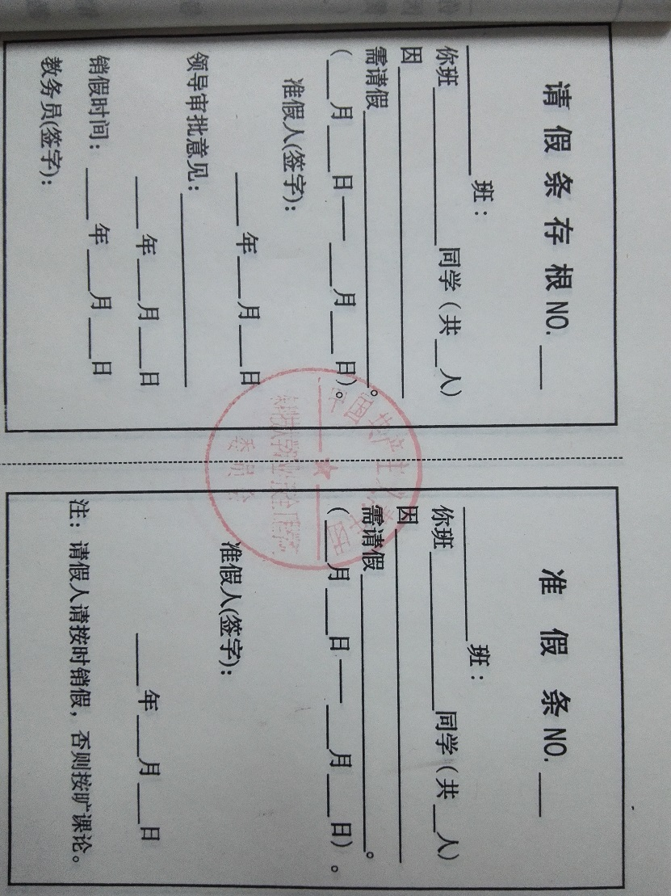
附图.请假条

